UNISUL – Universidade do Sul de Santa Catarina
Campus de Tubarão
Disciplina de Banco de Dados
Prof. Luciano Savio
Aula 13 – Revisão para 2ª AVALIAÇÃO

ALUNO:______________________________________________

1) Seja o enunciado representando uma determinada situação e o seu respectivo modelo modelo E-R conceitual normalizado.
Nossa companhia vende produtos em todo Brasil, onde registra-se a data da venda, os produtos vendidos, o valor de venda. Assim, dividimos o país em quatro grandes regiões: Sul, SP-Rio, Central e Norte. Cada região de vendas possui identificador único e nome. Cada região ,por sua vez, está dividida em distritos de vendas. Por exemplo, a região Norte engloba os distritos Amazônia, Zona da Mata e Caatinga. Cada distrito também tem um código único e nome. Cada distrito é composto de territórios de vendas. A Zona da Mata por exemplo, engloba os territórios: Costa Norte e Costa Leste. Já o distrito Amazônia engloba os territórios: Solimões-Manaus, Pará-Norte e Pará-Sul. Cada território é mantido por um código único e um nome descritivo. Cada território está dividido em áreas de vendas: Por exemplo, Costa Norte engloba as áreas: Grande São Luiz, Grande Fortaleza etc. Cada área é identificada por um código único e um nome. Cada vendedor é responsável por uma ou mais áreas de vendas. Também temos gerentes responsáveis por um ou mais distritos, e diretores responsáveis por uma ou mais regiões de vendas. O gerente responsável por um distrito também é responsável pelos territórios deste distrito.
Nós não sobrepomos as responsabilidades dos funcionários: uma área de vendas é sempre da responsabilidade de apenas um vendedor. Além disso, as responsabilidades de nossos diretores e gerentes não se sobrepõem.
As informações DT_VEN, NM_PRO,NM_AREA são informações muito visadas para consulta, sendo importante manter índices de apoio.
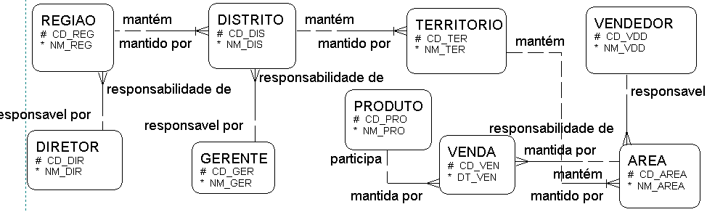
Obs.: Domínios:
NM_REG= ‘Sul’,‘SP-Rio’,‘Central’,‘Norte’

Mapear para o modelo nível lógico as entidades REGIAO, TERRITORIO e AREA.

2) A partir do modelo E-R nível lógico abaixo, construa o modelo E-R nível físico (implementação) das tabelas MATRICULA e PARCELA.
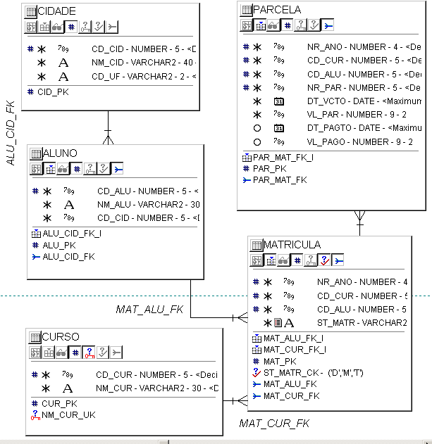

3) Seja o modelo de dados nível conceitual apresentado abaixo:
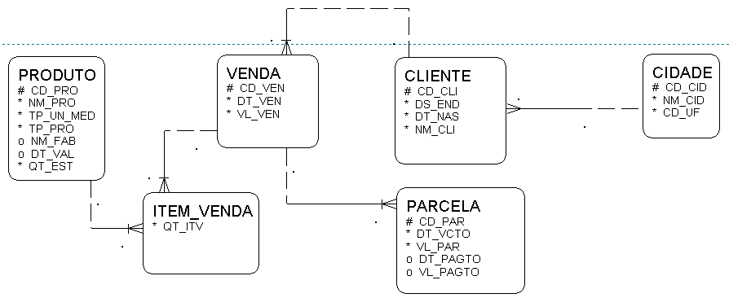
No mapeamento para o nível físico, a correta implementação das constraints na tabela item_venda se dá através de qual das opções abaixo:

A)
Alter table item_venda add constraint itv_pk primary key (cd_cli,cd_ven,cd_pro);
Alter table item_venda add constraint itv_pro_fk foreign key (cd_pro) references produto(cd_pro);
Alter table item_venda add constraint itv_ven_fk foreign key (cd_cli,cd_ven) references
venda(cd_cli,cd_ven);
Alter table item_venda add constraint itv_cli_fk foreign key (cd_cli) references cliente(cd_cli);

B)
Alter table item_venda add constraint itv_pk primary key (cd_ven,cd_pro);
Alter table item_venda add constraint itv_pro_fk foreign key (cd_pro) references produto(cd_pro);
Alter table item_venda add constraint itv_ven_fk foreign key (cd_ven) references venda(cd_ven);

C)
Alter table item_venda add constraint itv_pk primary key (cd_ven,cd_pro);
Alter table item_venda add constraint itv_pro_fk foreign key (cd_pro) references produto(cd_pro);
Alter table item_venda add constraint itv_ven_fk foreign key (cd_ven) references venda(cd_ven);
Alter table item_venda add constraint itv_cli_fk foreign key (cd_cli) references cliente(cd_cli);

D)
Alter table item_venda add constraint itv_pk primary key (cd_cli,cd_ven,cd_pro);
Alter table item_venda add constraint itv_pro_fk foreign key (cd_pro) references produto(cd_pro);
Alter table item_venda add constraint itv_ven_fk foreign key (cd_cli,cd_ven) references venda(cd_cli,cd_ven);

E)
Alternativas A e B estão corretas

F)
Alternativas C e D estão corretas

G)
Nenhuma das Alternativas

4) Seja o seguinte modelo de dados:

Com base no modelo de dados apresentado na questão 2, responda:
- Quais ações devem ser realizadas para permitir que a tabela matrícula possa ser EXCLUÍDA?

- Quais ações devem ser realizadas para que seja permitido a inserção da parcela nro 1 com vencimento em 10/01/2009 do aluno João da Silva que vai cursar ‘Gestão Empresarial’ em 2009?

- Apresente as sentenças SQL apropriadas para excluir a matrícula do aluno código 2032 para o ano de 2007, levando em consideração que esta matrícula possua 5 parcelas cadastradas.

- Apresente a sentença SQL apropriada para realizar o pagamento da parcela nro 5 do aluno 1018 para a matrícula do ano de 2008 com o valor pago de 315,00 na data de 20/09/2008.

